|  |  |  |  |
| --- | --- | --- | --- |
| **Adı:** |  | **…………………. Ortaokulu** |  |
| **Soyadı:** |  | **………………. Eğitim Öğretim Yılı** | Tarih: ……/……/ 202.. |
| **Sınıfı:** |  | **KUR’AN-I KERİM** | Aldığı Not |
| **No:** |  | **8. Sınıf 1.Dönem 2. Yazılı / Sınav Soruları** |  |

1. **Allah'ın sevgisini kaybetmekten korkarak, O'nun emirlerini yerine getirip, yasakladığı kötülükleri terk etmeye ne denir?**

A) Sulh B) Sabır C) Takva D) İman

1. **Barış, kardeşlik, huzur ortamının oluşmasına ve toplumsal düzenin sağlanmasına ne denir?**

A) Sulh B) Sadakat C) İletişim D) İbadet

Allah'a teslim olmak manasına gelir. İlk peygamberden son peygambere kadar gönderilen bütün dinlerin ortak adıdır.

1. **Yukarıda anlatılan kavram aşağıdakilerden hangisidir?**

A) İman B) Takva C) İslam D) İhlas

"Ey iman edenler! Size bir fasık (günahkâr kişi), bir haber getirecek olursa haberin doğruluğunu araştırın..." (Hucurat 6)

1. **Allah bu ayette aşağıdakilerden hangisine vurgu yapmıştır?**

A) Günahkar insanlardan uzak durmamız gerekir.

B) Aldığımız haberlere inanmamak lazımdır.

C) Bir haberin doğruluğunu aklımızı kullanarak anlarız.

D) Günahkar insanların getirdiği haberlere hemen inanmamak gerekir.

Bir kişinin arkasından onun hoşuna gitmeyecek -gerçek- şeyler söylemeye ...................... , suçsuz bir insana yapmadığı bir suçu yüklemeye de ................. denir.

1. **Yukarıdaki boşluklara sırasıyla hangi kavramlar gelmelidir?**

A) gıybet - dedikodu C) iftira - gıybet

B) gıybet - iftira D) İftira - dedikodu

1. **İnsanın aracısız bir şekilde Allah ile konuşması ve derdini sıkıntısını Allah'a iletmesine ne denir?**

A) Sabır B) Dua C) Takva D) İman

1. **Peygamberlerin, inanmayan kişilere peygamber olduklarını ispatlamak için gerçekleştirdikleri olağanüstü olaylara ne denir?**

A) Sürpriz B) Tesadüf C) Mucize D) Yenilik

‘’ Ey Rabbim! Beni , gerek bana gerekse ana-babama verdiğin nimete şükretmeye ve hoşnut olacağın iyi işler yapmaya muvaffak kıl. Rahmetinle , beni iyi kullarının arasına kat.’’ (Neml 19)

1. **Aşağıdakilerden hangisi yukarıdaki ayetten çıkarılacak bir sonuç değildir?**

A) İnsan şükredebilmek için Allah'tan yardım istemelidir.

B) İnsan sadece kendine verilen nimetlere değil, ana-babasına verilen nimete de şükretmelidir.

C) İyi kullardan olabilmek için Allah'tan yardım istenmelidir.

D) Allah bu dünyada Müslümanlardan başka kimseye Rahmet (merhamet) etmez.

1. **Dualarımızın kabul olması için öncelikle aşağıdakilerden hangisini yapmalıyız?**

A) Ulaşmak istediğimiz sonuç için dua etmeden önce gerekli tedbirleri alıp çaba göstermeliyiz.

B) Duamız kabul olmazsa tekrar dua etmeliyiz.

C) Dua etmek için Cuma günü ve kandil günlerini beklemeliyiz.

D) Yapacağımız duaları önce diğer insanlarla da paylaşmalıyız.

1. **Zorluklar karşısında dayanmak ve karamsarlığa düşmemek anlamına gelen kavram hangisidir?**

A) Cesaret B) Sabır C) Barış D) Alçakgönüllülük

1. **Peygamberimiz bir adama İslam'ın ne olduğunu anlatırken, beş temel esasa vurgu yapmıştır. Aşağıdakilerden hangisi peygamberimizin vurgu yaptığı esaslardan biri değildir?**

A) Allah'tan başka ilah olmadığına inanmak

B) Namaz kılmak

C) Ramazan orucunu tutmak

D) İnsanlara iyilik etmek

1. **Tevhid kavramının zıt anlamlısı olan ve Allah'a ortak koşma anlamına gelen kavram aşağıdakilerden hangisidir?**

A) İman B) Şirk C) Küfür D) İsyan

1. **Peygamberimiz: "Bir müminin, din kardeşini üç günden fazla terk edip küs durması helal değildir." dedikten sonra aşağıdakilerden hangisini söylemiştir?**

A) Üç gün geçtikten sonra küs olanları barıştırın.

B) Üç gün geçmeden küs olanları barıştırın.

C) Üç gün geçmişse küs olan kişi diğeriyle karşılaşıp selâm versin.

D) Üçüncü günün sonunda küs olanların ikisi de cehenneme gider.

1. **Kıyametin kopuşunu ve yeniden dirilme zamanını ilan etmek için 'Sur' denen alete üflemekle görevli melek hangisidir?**

A) Mikail B) İsrafil C) Azrail D) Cebrail

1. **Peygamberlerin güvenilir olma sıfatlarına ne denir?**

A) Risalet B) Fetanet C) Tebliğ D) Emanet

1. **Başkasının sahip olduğu maddi veya manevi bir değerin onun elinden gitmesini istemeye ne denir?**

A) Haset B) Tedbir C) Kibir D) Yalan

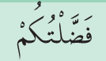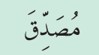

**Ve**

1. **Yukarıdaki kelimelerin sağdan sola doğru okunuşunu işaretleyiniz.**
2. Mümeddiku / fessaltiküm
3. müsaddiku / femmaltiküm
4. müsaddaka / fessaltüküm
5. müsaddika / feddaltüküm
6. 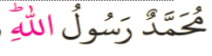 **Yandaki kelimede hangi tecvit vardır?**

A) İdgamı Maal Gunne C) İdgamı Bila Gunne

B) Ra’nın kalın okunduğu yer D) İdgamı Misleyin

1. **Yandaki kelimede hangi tecvit vardır?**

A) İdgamı Maal Gunne C) İdgamı Bila Gunne

B) İhfa D) İklab

1. 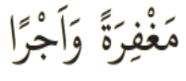**Yandaki kelimede hangi tecvit vardır?**

A) İhfa C) İklab

B) İdgamı Maal Gunne D) İdgamı Bila Gunne

**DOĞRU CEVAPLARI AŞAĞIDAKİ CEVAP ANAHTARINA MUTLAKA KODLAYINIZ. (20x3 =60)**

**21 Aşağıdaki Kuran metninin Türkçe okunuşunu altına yazınız. (15 Puan)**

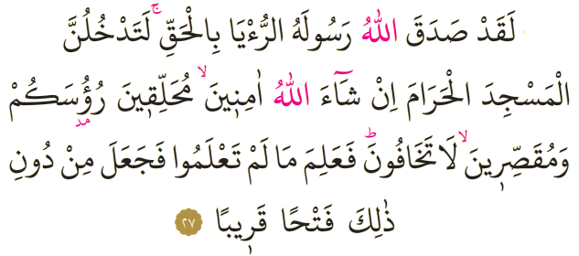

1. **Ayetel Kürsinin sadece okunuşunu yazınız. (25 Puan)**

**Okunuşu:** Allahü La ilahe illa …………..

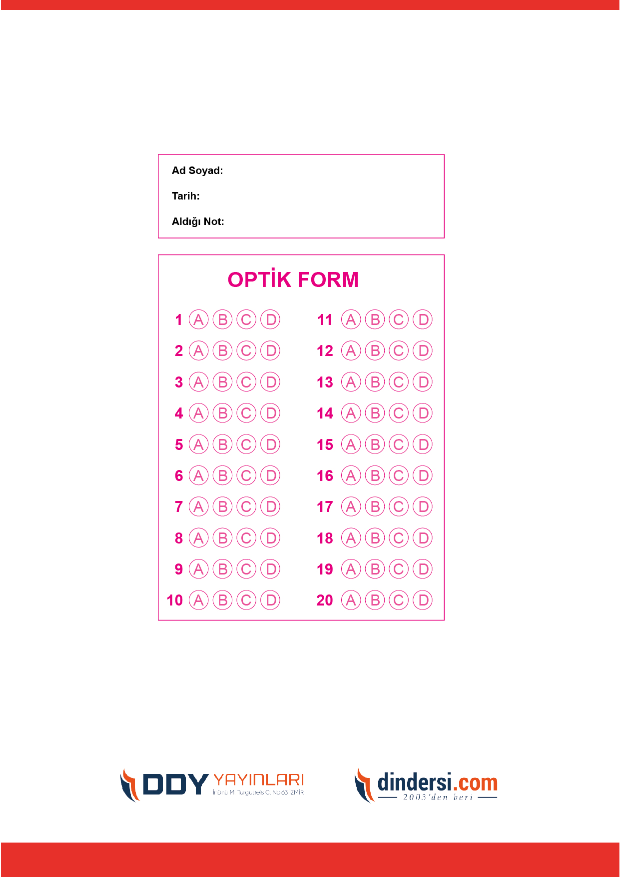

***DİĞER SINAVLAR İÇİN TIKLAYINIZ.***

